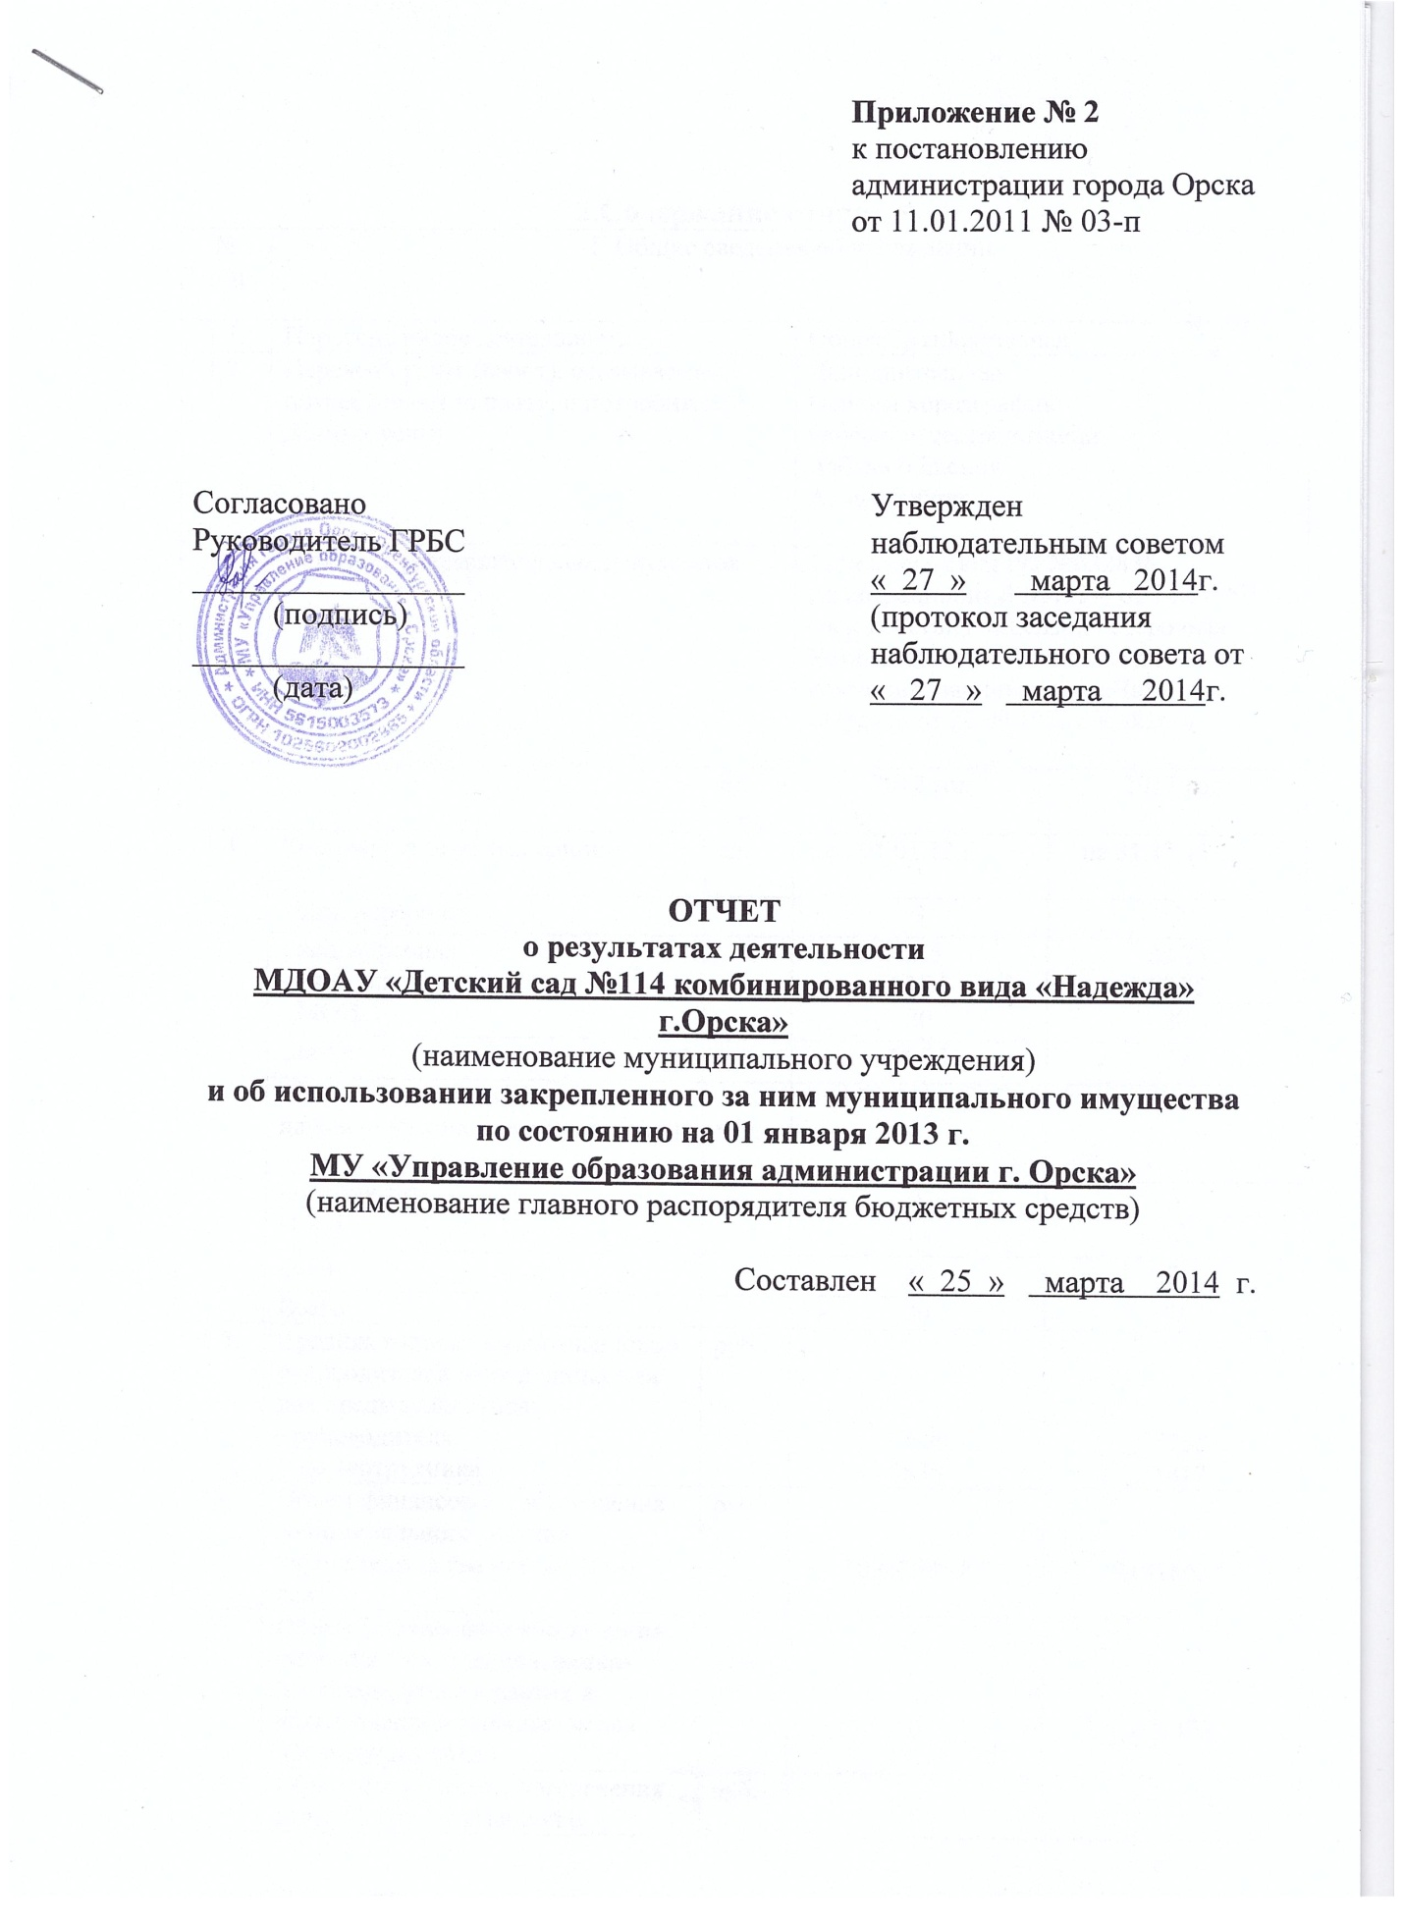

2.Содержание отчета
№ п/п | 1. Общие сведения об учреждении
1.1. | Перечень видов деятельности |  |  | Общеобразовательная
1.2. | Перечень услуг (работ), оказываемых потребителям за плату, и потребителей данных услуг |  |  | Дополнительная  Основы хореаграфии  Обучение театрализации  Азбука общения  Аквааэробика
1.3. | Перечень разрешительных документов |  |  | Лицензия Серия РО №032838 регистрационный №493-4 от 14.11.2011г. срок действия лицензии бессрочная  Устав МДОАУ «Детский сад №114 комбинированного вида «Надежда» г.Орска» от 23.09.2013г №6828-п
 |  |  | Ед.  изм. | 2012 год | 2013 год
1.4. | Количество штатных единиц: |  | ед. | на 01.01.13 г. | на 31.12.13 г.
1.4. | - адм. персонал |  |  | 3 | 3
1.4. | - пед. персонал  - учеб.всп персонал |  |  | 27,5  18,25 | 28,25  18,75
1.4. | - МОП |  |  | 20 | 20
1.4. | Всего: |  |  | 68,75 | 70
1.4. | Квалификация сотрудников (на начало и на конец отчетного года): |  | чел. | на 01.01.13 г. | на 31.12.13 г.
1.4. | -высшая кат. |  |  | 3 | 3
1.4. | -1 кат |  |  | 11 | 12
1.4. | -2 кат |  |  | 6 | 3
1.4. | Всего: |  |  | 20 | 18
1.5. | Средняя годовая заработная плата руководителей и сотрудников за два предыдущих года:  - руководителя  - на 1сотрудника |  | руб. | 23889  8535 | 35758  11417
1.6. | Объем финансового обеспечения муниципального задания учредителя за два предыдущих года |  | руб | 10945683,88 | 14131863,94
1.7. | Объем финансового обеспечения развития учреждения в рамках программ, утвержденных в установленном порядке, за два предыдущих года |  | руб | 0 | 671473
1.8. | Объем финансового обеспечения деятельности, связанной с выполнением работ или оказанием услуг, в соответствии с обязательствами перед страховщиком по обязательному социальному страхованию за два предыдущих года, руб. |  | руб. | 12065 | 15808
1.9. | Информация об исполнении муниципального задания учредителя за два предыдущих года |  | % | 82 | 84
1.10. | Информация об осуществлении деятельности, связанной с выполнением работ или оказанием услуг, в соответствии с обязательствами перед страховщиком по обязательному социальному страхованию за два предыдущих года |  | % | 100 | 100
1.11. | Среднегодовая численность работников за два предыдущих года |  | Ед.  изм. | 2012 год | 2013 год
1.11. |  |  | чел | 59 | 57
1.12. | Состав наблюдательного совета |  |  | - Горохова Ф.Х – заместитель начальника управления образования администрации города  - Кухлевская Елена Викторовна ведущий специалист отдела контроля за использованием муниципального имущества и поступлением платежей КУИ г.Орска  - Телеш Н.Г. депутат Орского городского Совета депутатов  - Сизова Т.В. – председатель ОГО ОООО профсоюза работников народного образования и науки  - Орлова М.В. директор ГСКОУ «СКО школа-интернат№68 г.Орска ( по согласованию)  - Шарова А.В. заведующая МДОАУ «Детский сад №18 «Гнездышко» комбинированного вида г.Орска  - КамартдиноваФ.А,.воспитатель МДОАУ «Детский сад №114 комбинированного вида «Надежда» г.Орска  - Лучшева Н.А. председатель профсоюзного комитета МДОАУ «Детский сад №114 комбинированного вида «Надежда» г.Орска  - Светлова Т.П. старший воспитатель МДОАУ «Детский сад №114 комбинированного вида «Надежда» г.Орска
 | 2. Результат деятельности учреждения
2.1. | Темп прироста балансовой (остаточной) стоимости нефинансовых активов к предыдущему году | % |  | 1,2(-46) | 0,4 (-82)
2.2. | Общая сумма выставленных требований в возмещение ущерба по недостачам и хищениям материальных ценностей, денежных средств, а также от порчи материальных ценностей | руб. |  | 0 | 0
2.3. | Темп прироста дебиторской и кредиторской задолженности учреждения в разрезе поступлений (выплат), предусмотренных планом финансово-хозяйственной деятельности муниципального учреждения, к предыдущему году
2.3. | - дебиторская задолженность | % |  | 165 |  | 184
2.3. | - кредиторская задолженность | % |  | 187 |  | 120
2.4. | Причины образования просроченной кредиторской задолженности, а также дебиторской задолженности, нереальной к взысканию |  |  | 0 | 0
2.5. | Суммы доходов, полученных от оказания (выполнения) платных услуг (работ) | руб. |  | 67108,51 | 232085,11
2.6. | Цены (тарифы) на платные услуги (работы), оказываемые (выполняемые) потребителям (в динамике в течение отчетного периода)  Лицензия№493-4  14.11.2011г  1.Обучение вокалу  2.Основы хореаграфии  3.Обучение театрализации  4.Обучение игре на музыкальных инструментах  5.Аквааэробика  6. Азбука общения | руб. |  | 100  240  120  165  140  - | В соответствии с решением Орского городского Совета депутатов от 02.04.12г №21-350  -  240  120  -  140  120
2.7. | Общее количество потребителей, воспользовавшихся услугами (работами) учреждения, в том числе количество потребителей, воспользовавшихся бесплатными, частично платными и полностью платными для потребителей услугами (работами), по видам услуг (работ) за два  предыдущих года: | чел. |  | 274 | 273
2.7. | - бесплатные | чел. |  | 3 | 3
2.7. | - частично платные | чел. |  | 271 | 270
2.7. | - полностью платные | чел.
2.7. | Всего: |  |  | 274 | 273
2.8. | Количество жалоб потребителей и принятые по результатам их рассмотрения меры |  |  | 0 | 0
2.9. | Показатели расхода тепловой энергии, электрической энергии, воды за два предыдущих года:
2.9. | - тепло | Гкал/ч |  | 733,271 | 626,170
2.9. | - электр-во | Кват.ч |  | 72049 | 68791
2.9. | - вода | Куб.м |  | 3618 | 6428
2.10. | Показатели удельного расхода тепловой энергии, электрической энергии, воды за два предыдущих  года
2.10. | - тепло | Гкал/ч/кв.м |  | 0,299 | 0,256
2.10. | - электр-во | Кват.ч/кв.м |  | 29,4 | 28,1
2.10. | - вода | Куб.м/чел |  | 10,9 | 19,48
2.11. | Темпы роста показателей удельного расхода тепловой энергии, электрической энергии, воды к предыдущему году
2.11. | -тепло | % |  | 85,6
2.11. | - электричество | % |  | 95,6
2.11. | - вода | % |  | 179
2.12. | Общая сумма прибыли после налогообложения в отчетном периоде, образовавшаяся в связи с оказанием частично платных и полностью платных услуг (работ) за два предшествующих года | руб. |  | 0 | 0

* Вода отражена с учетом горячего водоснабжения
Показатель | Всего |  | В том числе
Показатель |  |  | по лицевым счетам, открытым в органах, осуществляющих ведение лицевых счетов учреждений |  | По счетам, открытых в кредитных организациях
Показатель | план | кассовое исполнение | план | кассовое исполнение | план | кассовое исполнение
1 | 2 | 3 | 4 | 5 | 6 | 7
Остаток средств на начало периода |  | 6403,65 |  |  |  | 6403,65
Поступления, всего | 15200603,16 | 15111862,05 | 14968518,05 | 14803336,94 | 232085,11 | 308525,11
в том числе:
- субсидии на выполнение муниципального задания | 11694747,46 | 11529566,35 | 11694747,46 | 11529566,35
- субсидии на иные цели | 671473 | 671473 | 671473 | 671473
- на питание детей | 2602297,59 | 2602297,59 | 2602297,59 | 2602297,59
- поступления от оказания учреждением услуг (выполнения работ), относящихся в соответствии с Уставом учреждения к его основным видам деятельности, предоставление которых для физических и юридических лиц осуществляется на платной основе, а также поступлений от иной приносящей доход деятельности, в том числе:  - платные дополнительные услуги  -аренда  - другие источники (в т.ч. благотворительность) | 232085,11  232085,11 | 308525,11  232085,11  76440 |  |  | 232085,11  232085,11 | 308525,11  232085,11  76440
Выплаты, всего (примечание: объемы планируемых выплат, источником финансового обеспечения которых являются поступления от оказания учреждениями услуг (выполнения работ), относящихся в соответствии с Уставом учреждения к его основным видам деятельности, предоставление которых для физических и юридических лиц осуществляется на платной основе, формируются учреждением в соответствии с порядком определения платы, установленным в соответствии с действующим законодательством) | 15118265,70 | 15107447,85 | 14803336,94 | 14803336,94 | 314928,76 | 304110,91
в том числе:
- оплата труда и начисления на выплаты по оплате труда | 9278419,05 | 9278419,05 | 9127003,98 | 9127003,98 | 151415,07 | 151415,07
- услуги связи | 23154,21 | 23154,21 | 21004,25 | 21004,25 | 2149,96 | 2149,96
- транспортные услуги
- коммунальные услуги | 1387036,61 | 1387036,61 | 1387036,61 | 1387036,61
- арендная плата за пользование имуществом
- услуги по содержанию имущества | 757376,04 | 757376,04 | 756376,04 | 756376,04 | 1000 | 1000
- прочие услуги ( расходы по ремонту кровли) | 671473 | 671473 | 671473 | 671473
- питание | 2602297,59 | 2602297,59 | 2602297,59 | 2602297,59
- пособия по социальной помощи населению
- приобретение основных средств | 17220,83 | 17220,83 |  |  | 17220,83 | 17220,83
- приобретение нематериальных активов
- приобретение материальных запасов | 86623,39 | 86623,39 |  |  | 86623,39 | 86623,39
- приобретение ценных бумаг в случаях, установленных федеральными законами
- прочие расходы | 294664,98 | 283847,13 | 238145,47 | 238145,47 | 56519,51 | 45701,66
- иные выплаты, не запрещенные законодательством Российской Федерации
Остаток средств на конец периода | 0 | 10817,85 |  |  | 0 | 10817,85
Справочно: объем публичных обязательств, всего

3. Об использовании имущества, закрепленного за учреждением
№ п/п | Показатель | На начало отчетного года  (на 01.01.12) | На конец отчетного года  (на 31.12.12)
3.1. | Общая балансовая (остаточная) стоимость недвижимого имущества, находящегося у учреждения на праве оперативного управления, тыс. руб. | 11202,6 (1691,0) | 11202,6 (241,5)
3.2. | Общая балансовая (остаточная) стоимость недвижимого имущества, находящегося у учреждения на праве оперативного управления, и переданного в аренду, тыс. руб. | 0 | 0
3.3. | Общая балансовая (остаточная) стоимость недвижимого имущества, находящегося у учреждения на праве оперативного управления, и переданного в безвозмездное пользование, тыс. руб. | 0 | 0
3.4. | Общая балансовая (остаточная) стоимость движимого имущества, находящегося у учреждения на праве оперативного управления, тыс. руб. | 1662,4(185,7) | 1705,8 (96,4)
3.5. | Общая балансовая (остаточная) стоимость движимого имущества, находящегося у учреждения на праве оперативного управления, и переданного в аренду, тыс. руб. | 0 | 0
3.6. | Общая балансовая (остаточная) стоимость движимого имущества, находящегося у учреждения на праве оперативного управления, и переданного в безвозмездное пользование, тыс. руб. | 0 | 0
3.7. | Общая площадь объектов недвижимого имущества, находящегося у учреждения на праве оперативного управления, кв. м. | 2447,2 | 2447,2
3.8. | Общая площадь объектов недвижимого имущества, находящегося у учреждения на праве оперативного управления, и переданного в аренду, кв. м. | 0 | 0
3.9. | Общая площадь объектов недвижимого имущества, находящегося у учреждения на праве оперативного управления, и переданного в безвозмездное пользование, кв.м. | 0 | 0
3.10. | Количество объектов недвижимого имущества, находящегося у учреждения на праве оперативного управления, ед. | 2 | 2
3.11. | Объем средств, полученных в отчетном году от распоряжения в установленном порядке имуществом, находящимся у учреждения на праве оперативного управления, тыс. руб. | 0 | 0



